VOORBEREIDING

muziek
(instuderen liederen)
aansteken kaars
intredelied (de gemeente gaat staan) 213: 1,2,3
bemoediging
Onze hulp is in de Naam van de Heer
die hemel en aarde gemaakt heeft
die trouw blijft tot in eeuwigheid
en het werk van zijn handen niet loslaat.
stilte
groet (de gemeente gaat weer zitten)
lied 213: 4,5

kyrie, een smeekgebed voor de nood van de wereld
...
daarom bidden wij U om ontferming:
[I = Voorganger, , II = Allen]
I II
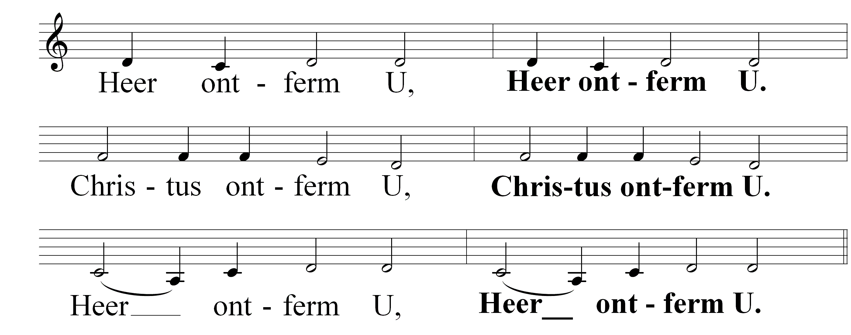

gloria, 146c:

DE BIJBEL OPEN

groet
De Heer zal bij u zijn.
De Heer zal u bewaren.

gebed bij de opening van de schriften
2 Kongen 5: 1-3, 9-15b
zingen: 356: 1,4
Markus 1: 40-45
acclamatie
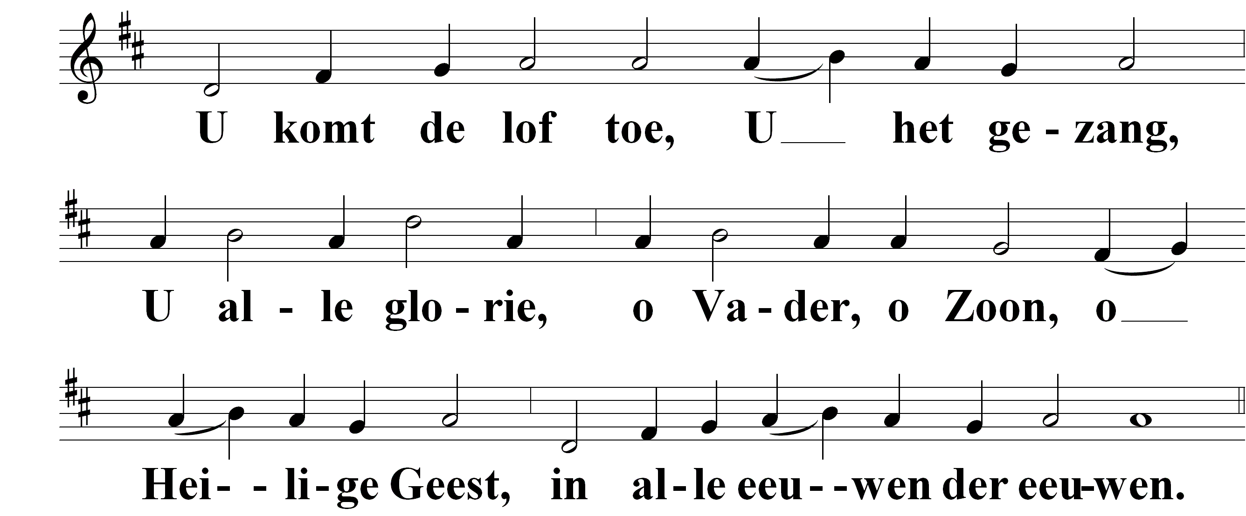

preek
muziek
lied: 834

BIDDEN EN DELEN

geloofsbelijdenis (staand)
klaarmaken van de tafel
(Bij de communie gaan eerst de bekers met druivensap rond, daarna de bekers met wijn)
mededelingen en collecte
dankgebed envoorbeden,
telkens beantwoord met:
acclamatie 368c
stil gebed
tafelgebed
De Heer zal bij u zijn.
De Heer zal u bewaren.
Verheft uw harten.
Wij zijn met ons hart bij de Heer.
Laten wij danken de Heer, onze God.
Het past ons de Heer te danken.
lofgebed
heilig
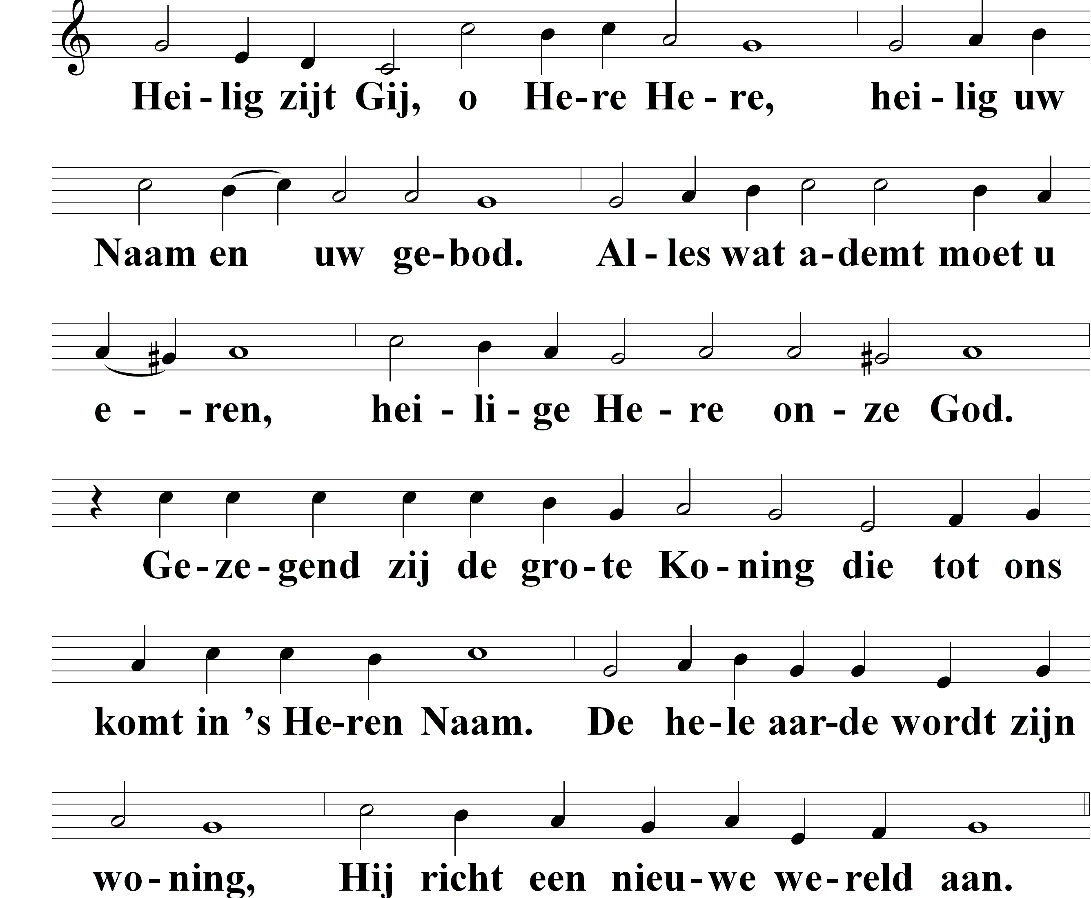

Tafelgebed lied 395
onze vader
Onze Vader die in de hemel zijt, / uw Naam worde geheiligd. / Uw koninkrijk kome.
Uw wil geschiede / op aarde zoals in de hemel.
Geef ons heden ons dagelijks brood.
En vergeef ons onze schulden, / zoals ook wij onze schuldenaars vergeven.
En leid ons niet in verzoeking, / maar verlos ons van de boze.
Want van U is het koninkrijk / en de kracht / en de heerlijkheid
in eeuwigheid. Amen. (oecumenische verwoording)

nodiging
vredewens
delen van brood en beker
dankgebed

WEGZENDING EN ZEGEN
(de gemeente gaat staan)
slotlied: 909
zegen, beantwoord met:
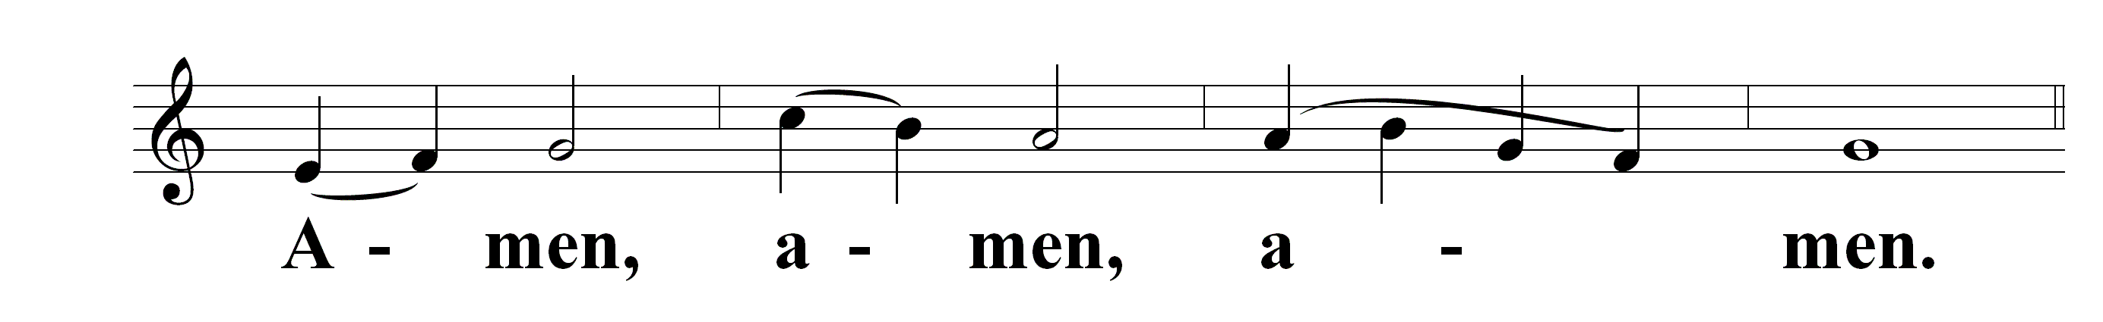
muziek

